Муниципальное бюджетное общеобразовательное учреждение
«Хову – Аксынская СОШ»
Структурное подразделение «Начальная школа»

Справка
об участии в III Всероссийском конкурсе чтецов стихов по ПДД
«Азбука дорожной безопасности».

Целью конкурса является профилактика дорожно - транспортных происшествий с участием детей через художественно - эстетические навыки и способности.
Приняли участие в III Всероссийском конкурсе чтецов стихов по ПДД, с учащимися отряда ЮИД начальной школы, который проходил с 21 февраля по 25 марта 2023 года. Организаторам конкурса чтецов стихов по ПДД «Азбука дорожной безопасности», направленного на профилактику ДТП с участием детей и приуроченного к Всемирному дню театра выступил благотворительный фонд поддержки детей пострадавших в ДТП имени «Наташи Едыкиной». В конкурсе приняли участие 3 учащихся отряда ЮИД, которые получили диплом 1 степени - Ховалыг Аэлина, Сат Арюна, Сат Анастасия.

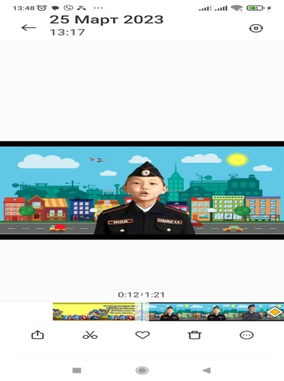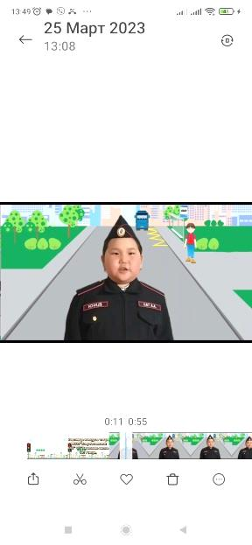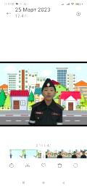
Справку составила руководитель кружка ЮИД: Серен А. И.

